Колонтаевский О.П.

Харьковский национальный университет городского хозяйства

ИСПОЛЬЗОВАНИЕ ЭЛЕМЕНТОВ ДИСТАНЦИОННОГО КУРСА ДЛЯ АКТИВИЗАЦИИ УЧЕБНОЙ ДЕЯТЕЛЬНОСТИ
Использование средств дистанционного обучения (ДО) в учебном процессе имеет свои плюсы и минусы. Преподаватель может использовать те элементы ДО, которые в преподаваемом им курсе позволяют повысить качество обучения студентов. Одним из показателей качества обучения является активность членов учебной группы, поскольку достаточная и постоянная активность учащихся позволяет равномернее распределить нагрузку и своевременно выполнить программу дистанционного курса (ДК), а студентам - получить высокие оценки.
При традиционной (очной) системе обучения на лекциях рассматриваются наиболее важные элементы теории, рассматриваются иллюстрирующие их примеры, во время же проведения практических занятий решается больше задач: разбираются со студентами задания практического занятия, а затем проверяются и оцениваются, проводится опрос или контрольная работа по теоретической и практической части курса, принимаются рефераты и т.п.
Но некоторые задания студенты могут выполнить самостоятельно, используя систему ДО, например, выбрать индивидуальную тему реферата (через Опрос) и ознакомится с требованиями к рефератам в данном курсе.
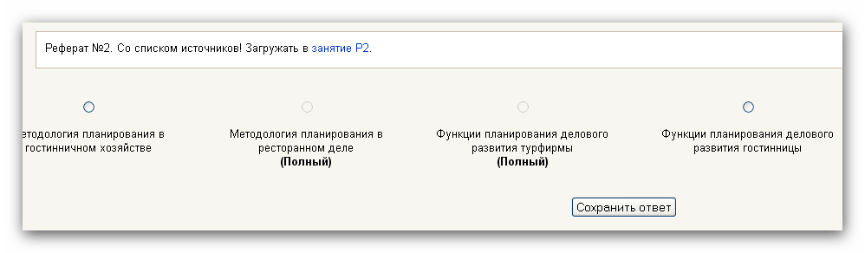
Загрузив реферат через ДК (Элемент «Задания – ответ вне сайта») студент получает комментарий и оценку.
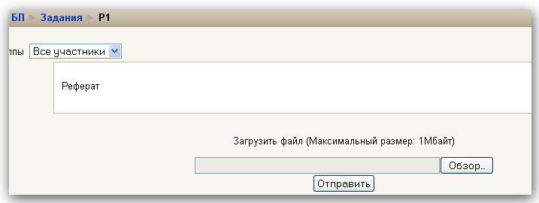
Форму загрузки можно сразу указать в форме опроса.
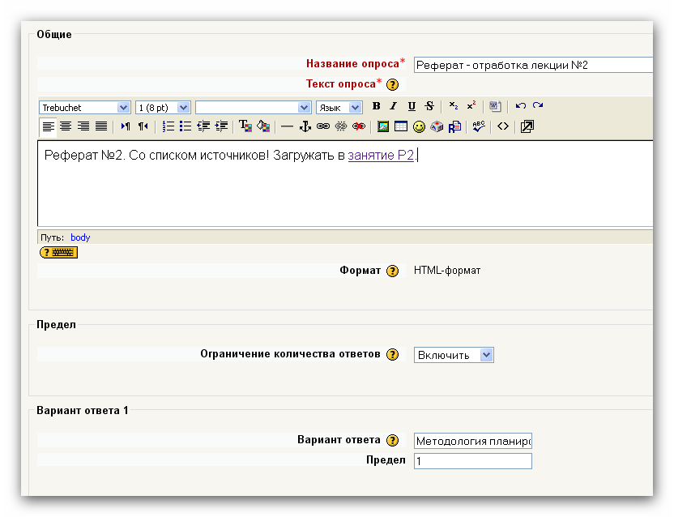Использование данного приема в курсе позволяет активизировать студентов в направлении более глубокого изучения пунктов лекции курса за счет получения дополнительных баллов.
Закрепление практических навыков по изученному материалу возможно при включении в ДК дополнительных задач (в виде элемента Тесты) по пройденной теме практического занятия. Имея несколько попыток (3-5) студенты, стремясь получить максимальный балл, нарабатывают навыки решения данных задач. Получение дополнительных (необязательных) баллов позволяет повысить итоговую оценку по содержательному модулю курса, а также является подготовкой к прохождению модульного теста.
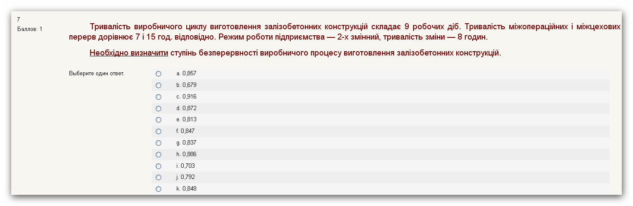
Студенты активно проходят задачи в тесте, стремясь достигнуть максимального балла.
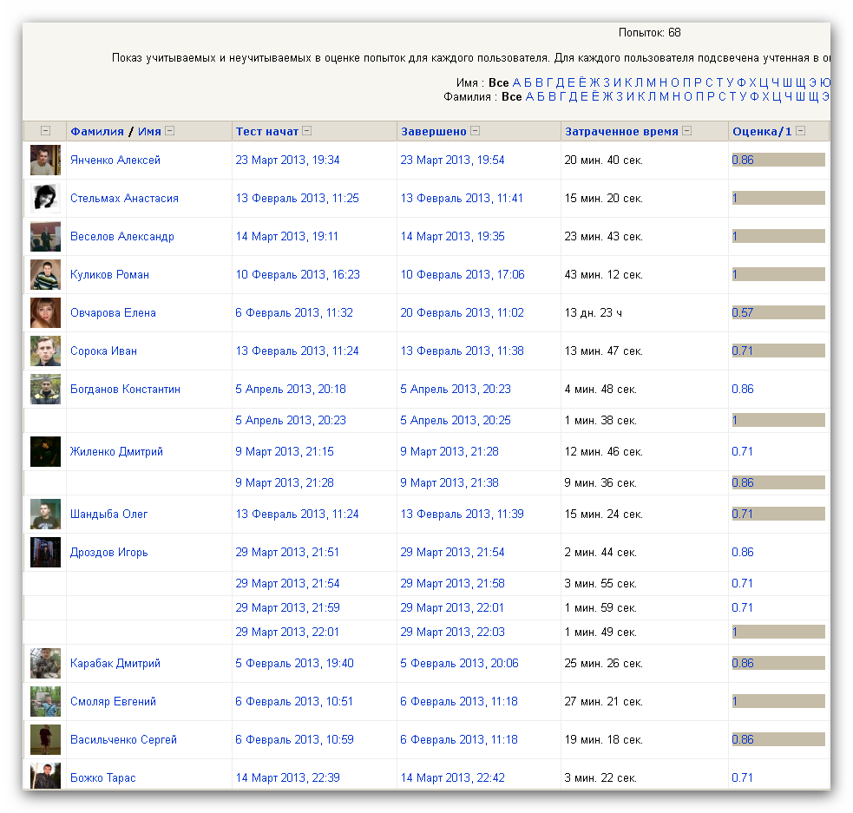
Активность студентов на занятиях повышает оценка преподавателем своевременности сдачи практического – на паре или позже (например, 2 балла или 1 балл).
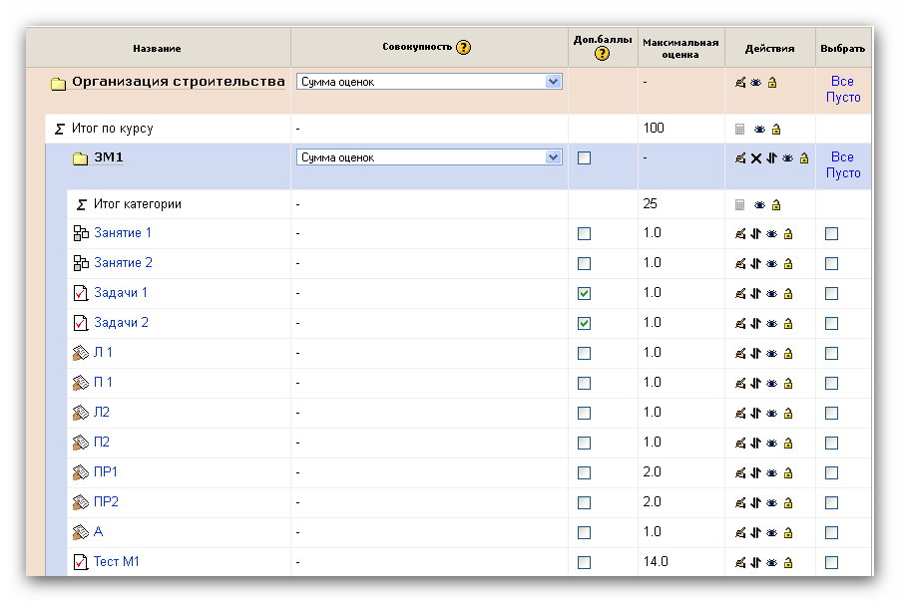
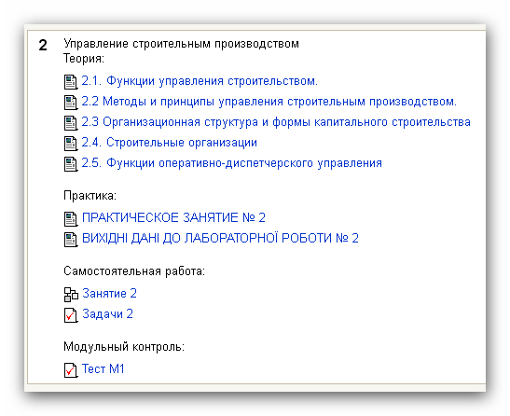
Желание получить больший балл приводит к тому, что студенты заранее готовятся к практическому занятию – изучают его в ДК, выбирают вариант, кратко оформляют условия в тетради, странице Microsoft Excel и т.п., что экономит время практического занятия для оценивания, контрольного тестирования.
Подготовкой к сдаче модульного теста также будет самостоятельное прохождение студентами таких элементов курса как Занятие по каждой теме лекции курса.
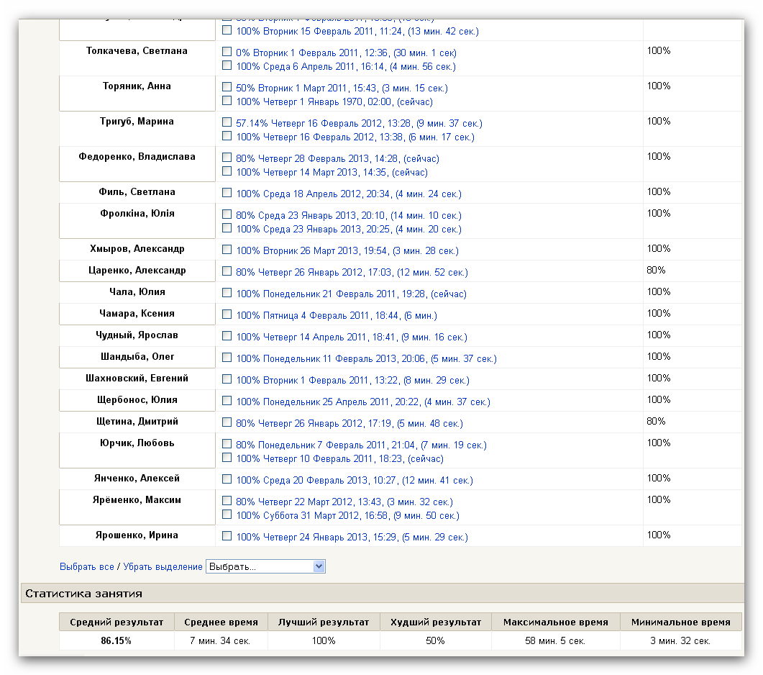
Активность студентов на занятиях повышает оценка преподавателем своевременности сдачи практического – на паре или позже (например, 2 балла или 1 балл). Желание получить больший балл приводит к тому, что студенты заранее готовятся к практическому занятию – изучают его в ДК, выбирают вариант, кратко оформляют условия в тетради, странице Microsoft Excel и т.п., что экономит время практического занятия для оценивания, контрольного тестирования.
Вариантов может много, главное правильно распределить, что студенты хотят и могут выполнить самостоятельно (дистанционно), а что необходимо выполнять совместно в аудитории, что под контролем преподавателя во время практического занятия.
Возможности тестов намного шире, чем видно на первый взгляд. Их можно использовать и при самостоятельной проверке расчетов в РГР, курсовых и контрольных работах. Для этого необходимо разработать столько тестов сколько у вас вариантов работ (например, 30). Разместив на отдельной странице ссылки с нормами вариантов студент запускает свой вариант и вводит значения расчетов по контрольным срезам, например, общая величина себестоимости работ, общая величина ЗП, общая величина трудозатрат и т.п. и после завершения ввода (даже первой части данных) тест укажет на совпадение или не совпадение результатов (не забыть о погрешности расчетов). Понимая где возникли трудности студент может загрузить расчет (например, файл Microsoft Excel) в Загрузку РГР на проверку и получить комментарий преподавателя. Т.о. можно получить оценку до распечатки работы студентом, что избавляет от перепечатывания страниц работы. Это все мотивирует студентов на досрочное выполнение работы.

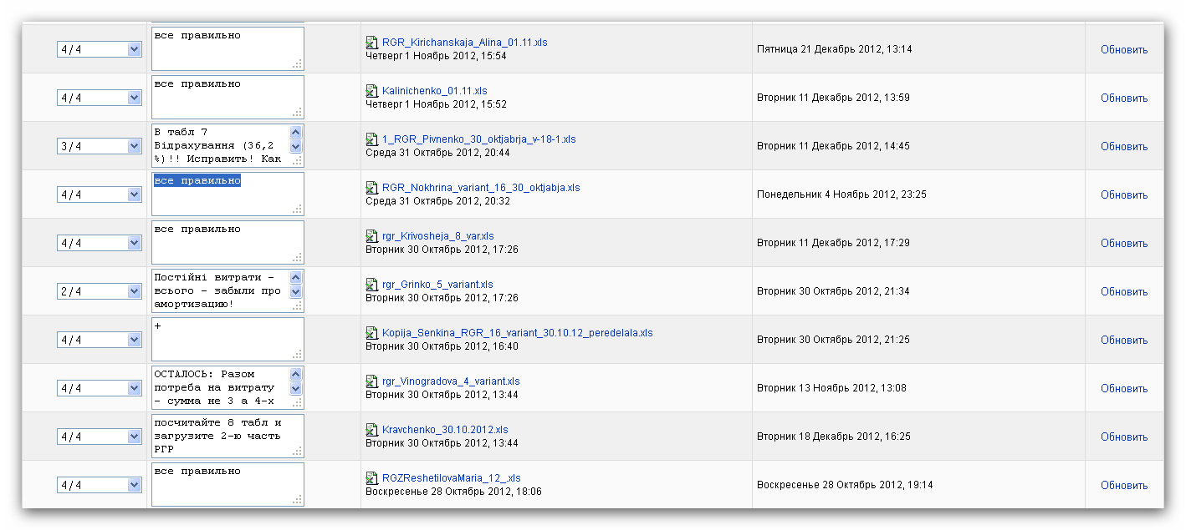
Обмен опытом возможен не только на форумах, а и при выполнении семинара. Причем данный элемент имеет возможность вовлечь студентов в изучении работ сокурсников, поскольку предполагает, что каждый студент анонимно оценивает определенное число работ членов группы. Чем объективнее оценка, тем больше собственный бал за семинар.

